МІНІСТЕРСТВО ОСВІТИ І НАУКИ УКРАЇНИ
ЗАХІДНОУКРАЇНСЬКИЙ НАЦІОНАЛЬНИЙ УНІВЕРСИТЕТ
ФАКУЛЬТЕТ КОМП’ЮТЕРНИХ ІНФОРМАЦІЙНИХ ТЕХНОЛОГІЙ

Кафедра комп’ютерних наук

Лабораторна робота №4
з дисципліни «Основи програмування»
на тему:
“Структури та їх використання. Масиви структур. Використання динамічної пам’яті”

Виконав:

Перевірив:

Тернопіль – 2022

Мета роботи: оволодіти практичними навичками використання структур та масивів, навчитися складати програми для виконання операцій з полями структур, навчитися використовувати динамічне виділення пам’яті.
Завдання:

Варіант 9
- Описати структуру з ім’ям TIMETABLE, яка містить наступні поля:
- NAZV - назва пункту призначення;
- NUMR - номер поїзда;
- DATE - час відправлення;
Написати програму, що окремими функціями виконує наступні дії:
- Введення з клавіатури в масив TRAIN, що складається з N структур типу TIMETABLE;
- Впорядкування записів за номерами поїздів;
- Виведення на екран інформацію про поїздки, дата відправлення яких введена з клавіатури; якщо таких поїздів немає, то вивести відповідне повідомлення.
- Виконати завдання №2 з попередньої лабораторної роботи №3 використовуючи динамічне виділення пам’яті (варіант 3)

Варіант 3
Завдання 2
Дана прямокутна цілочисельна матриця. Визначити:
- Кількість стовпців, які містять хоча б один нульовий елемент;
- Номер рядка, в якому знаходиться найдовша серія одинакових елементів.

Приклад виконання завдання №1

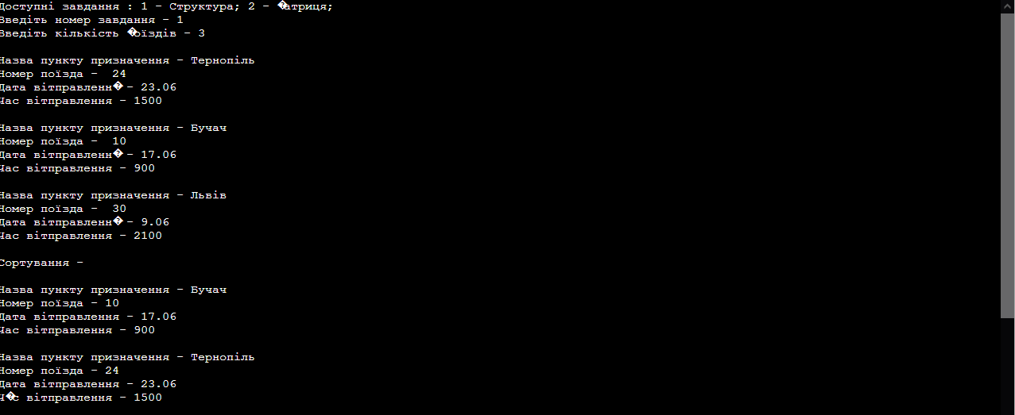
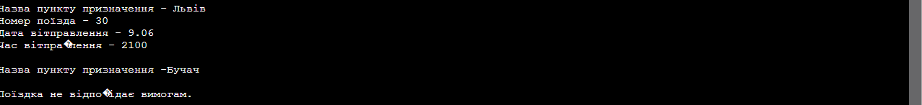

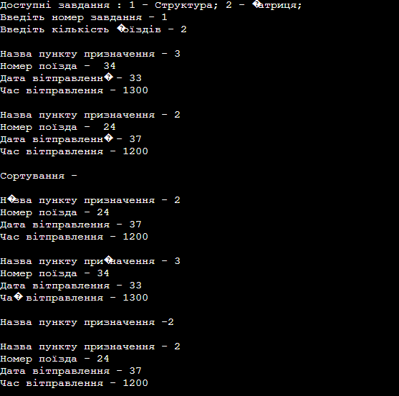

Код:

struct TIMETABLE {
public:
TIMETABLE() {
setlocale(LC_ALL, "Ukrainian");

cout << "\nНазва пункту призначення - ";
cin >> NAZV;
cout << "Номер поїзда - ";
cin >> NUMR;
cout << "Дата вітправлення - ";
cin >> DATE;
cout << "Час вітправлення - ";
cin >> TIME;

}
void getRais() {
cout << "\nНазва пункту призначення - " << NAZV << endl;
cout << "Номер поїзда - " << NUMR << endl;
cout << "Дата вітправлення - " << DATE << endl;
cout << "Час вітправлення - " << TIME << endl;
}
int getNum() {
return NUMR;
}
string getCity() {
return NAZV;
}
private:
int TIME;
int NUMR;
string NAZV;
double DATE;
};

void timetable() {
setlocale(LC_ALL, "Ukrainian");
string nazv;
int N;
cout << "Введiть кiлькiсть поїздів - ";
cin >> N;
TIMETABLE* TRAIN;
TRAIN = new TIMETABLE[N];
for (size_t i = 0; i < N - 1; i++) {
for (size_t j = 0; j < N - i - 1; j++) {
if (TRAIN[i].getNum() > TRAIN[i + 1].getNum()) {
TIMETABLE temp = TRAIN[i];
TRAIN[i] = TRAIN[i + 1];
TRAIN[i + 1] = temp;
}
}
}

cout << "\nСортування - " << endl;
for (size_t i = 0; i < N; i++) {
TRAIN[i].getRais();
}

cout << "\nНазва пункту призначення -";
cin >> nazv;
for (size_t i = 0; i < N; i++) {
if (nazv == TRAIN[i].getCity()) {
TRAIN[i].getRais();
}
else {
cout << "\nПоїздка не вiдповiдає вимогам." << endl;
}
}
}

Приклад виконання завдання №2
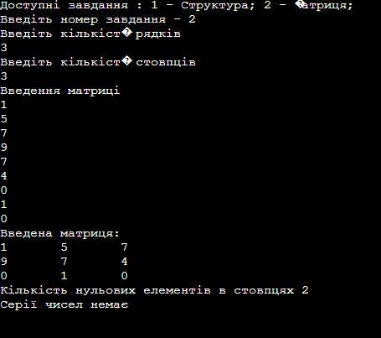

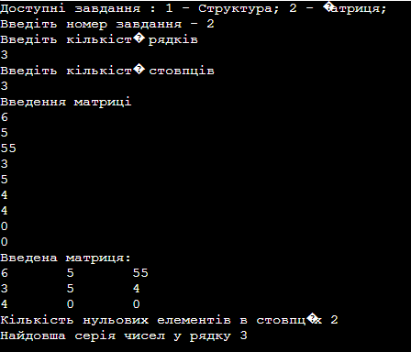

Код:
void matrix() {
setlocale(LC_ALL, "Ukrainian");
int a, b, count, f, max = 0, zero = 0;
cout << "Введіть кількість рядків\n";
cin >> a;
cout << "Введіть кількість стовпців \n";
cin >> b;
int** arr = new int* [a];
for (int i = 0; i < a; i++)
arr[i] = new int[b];
cout << "Введення матриці \n";
for (int i = 0; i < a; i++)
for (int j = 0; j < b; j++)
cin >> *(arr[i] + j);
cout << "Введена матриця:\n";
for (int i = 0; i < a; i++)
{
for (int j = 0; j < b; j++)
cout << arr[i][j] << '\t';
cout << '\n';
}
for (int i = 0; i < b; i++)
for (int j = 0; j < a; j++)
if (arr[j][i] == 0)
{
zero++;
break;
}
cout << "Кількість нульових елементів в стовпцях\t" << zero << endl;
for (int i = 0; i < a; i++)
{
f = 0;
count = 0;
for (int j = 1; j < b; j++)
{
if (arr[i][j - 1] == arr[i][j])
count++;
if (count > f)
{
f = count;
max = i + 1;
}
}
}
if (max > 0)
cout << "Найдовша серія чисел у рядку " << max << endl;
else
cout << "Серії чисел немає \n";
delete[] arr;

}

Висновок: в цій лабораторній роботі я оволодів практичними навичками використання структур та масивів, навчився складати програми для виконання операцій з полями структур, навчився використовувати динамічне виділення пам’яті.

